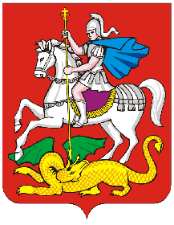
МИНИСТЕРСТВО КУЛЬТУРЫ И ТУРИЗМА
МОСКОВСКОЙ ОБЛАСТИ
бульвар Строителей, д. 1, г. Красногорск, Московская область, 143407 | тел. (498) 602-84-84  e-mail: mincult@mosreg.ru
 |  | Руководителям учреждений, подведомственных Министерству культуры и туризма Московской области
Уважаемые коллеги!
Министерство культуры и туризма Московской области (далее – Министерство) информирует Вас о том, что Комитетом по конкурентной политике Московской области подготовлен 13 выпуск издания «#конкуренTEAM. Люди. Бизнес. Технологии» (далее – Издание). Главные темы выпуска: «ГОСЗАКАЗ», цифровизация закупок и земельные торги.
Электронная версия Издания размещена на Портале ЕАСУЗ по ссылке:
https://easuz.mosreg.ru/competitors/14
Министерство просит Вас оказать поддержку в продвижении данного Издания и разместить его на официальных сайтах ваших учреждений, а также
в социальных сетях (ссылки на анонс в приложении).

Приложение: на 45 л. в 1 экз.

Заместитель министра культуры
и туризма Московской области А.А. Биджиев
Н.А. Трегубова
+7 (498) 602-84-84 доб. 46 043

